 |  | https://periodicos.utfpr.edu.br/rts
Tendências e potencialidades da extensão na UTFPR e atendimento da Agenda 2030 em tempos de pandemia
RESUMO
[O(s) nome(s) do(s) autor(es) / da(s) autora(s) deverá(ão) ser removido(s) do artigo para revisão anônima] |  | A Universidade Tecnológica Federal do Paraná (UTFPR) desencadeou uma dinâmica de trabalho voltada ao enfrentamento da COVID-19. Este artigo buscou identificar tendências do potencial extensionista da UTFPR neste período de crise. Foram levantados dados referentes as ações e projetos que constavam em sites oficiais da universidade. Os dados foram tabulados e categorizados por semelhantes e correlacionados com as 8 áreas temáticas da extensão e alinhados com os 17 Objetivos de Desenvolvimento Sustentável (ODS). A área temática de Tecnologia e Produção sobressaiu apresentando 10 categorias diferentes, seguida das áreas de Comunicação, Educação e Saúde, cada uma delas com 7 categorias. Os ODS contemplados foram o 17, que esteve presente em todas as áreas temáticas, o 11 e o 3 que se alinharam, respectivamente, em 4 e 3 áreas. Ficou demonstrada a capacidade de atendimento à saúde nas cidades, nas quais a tecnologia mostrou-se uma forte aliada no apoio para o setor de saúde e no processo de comunicação. As ações e projetos beneficiaram 43 municípios, o que demonstra a capilaridade das ações extensionistas da UTFPR, para o enfrentamento da COVID-19, no estado do Paraná.  PALAVRAS-CHAVE: extensão universitária. Áreas temáticas. ODS. Crise sanitária. COVID-19.

INTRODUÇÃO
Em razão da pandemia mundial instalada pela disseminação do coronavírus, denominado de SARS-CoV-2, que causa a doença COVID-19, as atividades acadêmicas da Universidade Tecnológica Federal do Paraná (UTFPR), foram suspensas a partir do dia 16 de março de 2020. Porém, o cenário nacional e do estado do Paraná demonstraram que o alastramento da transmissão do coronavírus se dava de forma muito rápida. Após análise da situação a UTFPR publicou a Ordem de Serviço nº 5/2020, cancelando as atividades acadêmicas pelo período de 03 de maio até 31 de maio de 2020, com reavaliação da necessidade de prorrogação ao final deste período, acompanhando a tomada de decisão do decreto estadual.
A pandemia trouxe um novo cenário para a Universidade e apesar do cancelamento das atividades presenciais, foi assumida uma dinâmica que possibilitou o desenvolvimento de diversos projetos e ações voltados ao enfrentamento da COVID-19. Desta forma vários grupos de docentes, discentes e técnicos administrativos se organizaram para desenvolver ações e projetos que pudessem atender a sociedade neste momento de pandemia. Pelo fato da UTFPR ser a universidade pública federal no estado do Paraná, com o maior número de campi, sendo 13 no total (Figura 1), o potencial no espraiamento de suas ações e projetos ao enfrentamento da COVID-19, poderia ter largo alcance.
Figura 1: Localização dos 13 campi da UTFPR no Estado do Paraná.
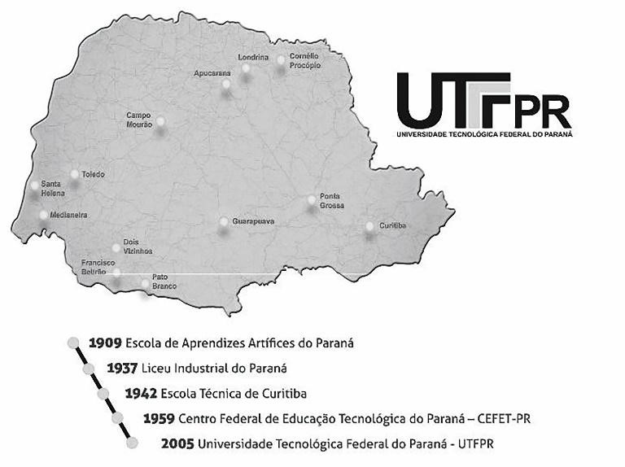
Fonte: UTFPR (2018).
A UTFPR já possuía uma cultura extensionista que havia se tornado uma prática consolidada e se cristalizou de forma indissociável ao ensino e pesquisa no lançamento do I Seminário de Extensão e Inovação (SEI), ocorrido em 2010. Naquela época, já haviam sido incorporados os princípios da Agenda 21 e dos Objetivos do Milênio (ODM), como parte integrante da extensão. Os ODMs, conforme orientação internacional, passaram a ser reconhecidos como Objetivos do Desenvolvimento Sustentável (ODS) a partir de 2015, orientando a Agenda 2030. Esta agenda internacional, elaborada de forma coletiva pela ONU, tem por objetivo buscar resultados mais concretos para 17 ODS, considerados problemas urgentes da sociedade, para os quais estabeleceu 169 metas que, se implantadas, deveriam proporcionar o desenvolvimento local, regional ou nacional. Na Figura 2 seguem os temas dos 17 ODS da Agenda 2030.
Figura 2: Os temas dos 17 Objetivos do Desenvolvimento Sustentável da Agenda 2030 da ONU.
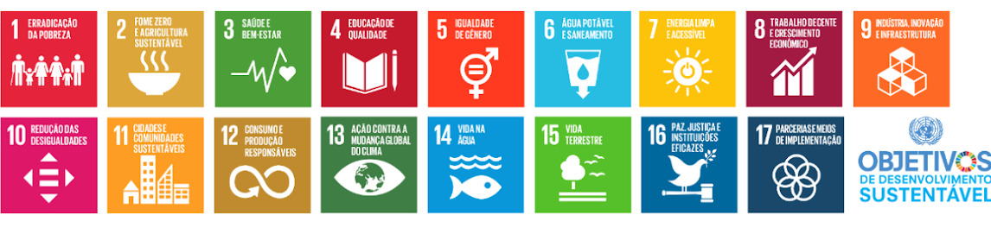
Fonte: Nações Unidas (2015)
Na UTFPR todos os projetos de extensão devem atender até 3 ODS, sendo esta uma política institucional para se obter nestas atividades o alinhamento com a Agenda 2030 da ONU. A orientação das atividades da extensão universitária também se dão por meio de 3 eixos sendo um deles as áreas temáticas que estão concentradas em 8 alicerces: Comunicação; Cultura; Direitos Humanos e Justiça; Educação; Meio Ambiente; Saúde; Tecnologia e Produção; e Trabalho (FORPROEXT, 2012). O objetivo deste artigo é identificar como os projetos e ações realizadas pela UTFPR, no enfrentamento da COVID-19, se correlacionam com as áreas temáticas da extensão e a quais ODS se alinham, a fim de verificar o perfil e potencial desta universidade no atendimento a emergenciais e problemas enfrentados nesta crise.
Nesse sentido, a pandemia surgiu como um imenso desafio para toda a sociedade do planeta, e a UTFPR se posicionou atuando por meio de ações e projetos desenvolvidos em departamentos, em grupos multidepartamentais e intercampi atuando de forma interdisciplinar, buscando apoio e parceiros externos. A crise fez com que a UTFPR colocasse o conhecimento acadêmico à disposição, para enfrentar e apoiar a sociedade neste novo cenário desafiador de crise sanitária.
METODOLOGIA
Para realizar o levantamento dos projetos e ações voltados ao enfrentamento da COVID-19, foram utilizados dados encaminhados pelos Departamentos de Extensão (DEPEX) de cada um dos 13 câmpus. Também foram utilizados dados registrados pela Reitoria, por meio da Diretoria de Comunicação (DIRCOM), que desenvolveu uma página intitulada “UTFPR no Combate à Covid-19”, assim como os dados da plataforma “UTFPR em ação”, consideradas oficiais pela instituição.
De posse dos dados levantados, relativos aos projetos e ações, foram compiladas 3 listas para cada uma das fontes. Estas listas foram confrontadas para eliminar a duplicidade das ações e projetos na contabilização de uma lista única. Por meio da lista única, foi realizada a classificação das ações e projetos por semelhanças, a fim de categorizar os mesmos. O objetivo da categorização foi de analisar de que forma estas ações e projetos poderiam representar a UTFPR como unidade na ação e no projeto. A soma das ações e projetos semelhantes, foram representadas na categoria sem quantificá-las, mas sim, qualificando as mesmas
As ações e projetos categorizados seriam classificados nas áreas temáticas da extensão e depois alinhadas aos ODS que poderiam estar atendendo. Desta forma seria possível verificar, em linhas gerais, o potencial e a expertise que estariam se sobressaindo no período de pandemia e enfrentamento da COVID-19.
DESENVOLVIMENTO (RESULTADOS E DISCUSSÕES)
A UTFPR, até o período de abril de 2020, já contabilizava com 84 projetos para atuar no enfrentamento a COVID-19. Os dados compilados da página “UTFPR no Combate à Covid-19 “e “UTFPR em Ação levaram em conta os dados registrados até o dia 15/05/2020. O levantamento também indicou que 43 municípios estavam sendo beneficiados com as ações e projetos de extensão da UTFPR.
No Quadro 1 pode ser visualizado o resultado obtido por das 3 listas das ações e projetos que foram agrupadas, pelas semelhanças, por meio de categorias. Estas categorias foram relacionadas com as áreas temáticas da extensão e depois alinhadas aos ODS.

Quadro 1: Resultado da UTFPR para o enfrentamento da COVID-19, relacionadas com as áreas temáticas da extensão e aos ODS.
Áreas temáticas da extensão | Fontes: DEPEX; UTFPR no Combate à Covid-19; e UTFPR em Ação. | ODS
Comunicação | 1.Campanha Municipal de Arrecadação de Doações (13 campi).  2.Redes sociais e canais oficiais para "Saúde mental em tempos de Coronavírus".  3.Campanha: confecção, uso correto e higienização de máscaras.  4. Aplicativo Mapa solidário.  5.Aplicativo: circulação do Coronavírus, por bairros.  6.Portal bilíngue para Boas Práticas Globais na prevenção e combate à COVID-19, para região fronteiriça brasileira - prevenção de nova infestação do vírus.  7. Site SOS Pandemia. | 3, 11 e 17
Cultura | 1. Clube de Leitura Virtual.  2. Projeto CineDiversidade.  3. Agenda cultural, disponibilização de 68 filmes (13 campi).  4.Agenda cultural com shows de música e playlist de produção instrumental. | 4,11 e 17
Direitos Humanos e Justiça | 1. Projeto Cidade Amiga do Idoso.  2. Doações de cestas básicas (13 campi).  3. Produção e doação de pães e biscoitos. | 1, 10, 11 e 17
Educação | 1.Cursos gratuitos on-line e certificados pela Cisco Systems com os temas: Get Connected, Introduction to Internet of Things, Introduction to Cybersecurity.  2.Cursos para a transferência de tecnologia relacionada à produção de produtos saneantes domissanitários.  3.Cursos e atividades On-line de inglês para estudantes e professores das redes públicas de ensino.  4.Cursos em vídeos sobre o tema - Arduíno básico.  5.Cursos sobre meditação.  6.Jornada colaborativa de aprendizagem para 709 servidores.  7.Produção de vídeos educativos de química e de astronomia, com atividades para crianças. | 4 e 17
Meio Ambiente | 1.Campanha sobre saneamento e COVID-19.  2.Campanha sobre a crise hídrica e Covid-19/UTFPR Sustentável (13 campi).  3.O Projeto Rio do Campo Limpo - avaliação da qualidade ambiental da bacia do Rio do Campo em Campo Mourão. | 1 ,14 e 17
Saúde | 1.Produção de álcool 70%, álcool em gel, álcool glicerinado, água destilada e diversos produtos saneantes (13 campi).  2.Acompanhamento psicológico e assistencial aos discentes da UTFPR com divulgação de lives (13 campi).  3.Produção de compostos bioativos doadores de óxido nítrico para combate ao Covid-19.  4. Doação de luvas para uso não-cirúrgico.  5. Manual informativo sobre a segurança sanitária para bares, restaurantes e lanchonetes.  6. Produção e doação de aventais, jalecos e máscaras.  7. Implantação de Laboratório de Biologia Molecular de biossegurança Nível 2 para a detecção de doenças como dengue, Chikungunya e Covid-19. | 3 e 17
Tecnologia e Produção | 1. Produção de máscaras em impressoras 3D (13 campi).  2. Desenvolvimento de respiradores artificiais de baixo custo.  3. Desenvolvimento de sensores para sistema de controle de equipamentos para a UTI .  4. Manutenção elétrica de UTI e respiradores artificiais.  5. Desenvolvimento de modelos estatísticos para a previsão de casos com antecedência de 7 dias.  6. Desenvolvimento de um Coletor eletrostático para remover, em um ambiente coletivo fechado, todo tipo de pequenas gotículas provenientes da respiração, tosse ou espirros de pessoas.  7.Pórticos modulares para desinfecção humana, através de aspersão de água enriquecida com ozônio.  8.Desenvolvimento de capa individual para desinfecção dos profissionais de saúde feita de material polimérico flexível, dotado de um gerador de ozônio acoplado.  9.Desenvolvimento de método para identificar COVID-19 por Raio X.  10.Traje descartável específico para a proteção do agente de segurança. | 3 e 17
Trabalho | 1. Encomendas de produtos da Feira de Produtos Orgânicos (FEPOUT).  2. Treinamentos e capacitação para setores técnicos de hospitais, recepção, compras e doações.  3. Cursos sobre empreendedorismo.  4. Levantamento de dados e divulgação sobre o impacto que a crise sanitária terá na economia e arrecadação na cidade de Londrina | 8 ,11 e 17
Fonte: autoras
O resultado apresentado no Quadro 1, permitiu identificar em quais áreas temáticas da extensão a UTFPR demonstrou ter expertise e potencial para o enfrentamento da COVID-19. Foi possível verificar que a expertise e potencial que foram mais expressivos apresentando 10 categorias diferentes, estão na área de Tecnologia e Produção, as quais estavam diretamente alinhadas ao ODS 3 e 17. Em segundo lugar ficaram as áreas da Comunicação, Saúde e Educação, com 7 categorias diferentes atendendo o ODS 3, 4, 11 e 17.
As demais áreas temáticas obtiveram um número menor de categorias mas tiveram alinhamento com o maior número de ODS. A área temática do Trabalho apresentou 4 categorias que estiveram alinhadas ao ODS 8, 11 e 17. A área da Cultura apresentou 4 categorias e se alinhou ao ODS 4, 11 e 17. As categorias Direitos Humanos e Justiça se alinhou aos ODS 1, 10, 11 e 17; e Meio Ambiente se alinhou ao ODS 11, 14 e 17, ambas apresentaram 3 categorias. Estas três últimas áreas tiveram ações consolidadas em todos os câmpus da UTFPR, com ações desenvolvidas pelas Diretorias Gerais (DIRGE), na distribuição de cestas básicas, assim como as atividades coordenadas pelas comissões permanentes do Plano de Logística Sustentável e de Cultura.
CONSIDERAÇÕES FINAIS
Ficou evidenciada a capacidade de resposta da UTFPR com as propostas de extensão voltadas para atender as necessidades e problemas da sociedade, nas quais a área temática de Tecnologia e Produção se sobressaiu, evidenciando a expertise da UTFPR.
A área da comunicação, que se utilizou de ferramentas tecnológicas como aplicativos e redes digitais, também se alinha à expertise dado diferencial Tecnológico da UTFPR, o que demonstra a capacidade de formar redes inteligentes nos municípios onde se encontram. Na área de Saúde foi demonstrada a capacidade de apoio ao setor de saúde com a produção e fornecimento de materiais saneantes, resolvendo problemas tecnológicos e atendendo comunidades carentes. A saúde e solidariedade passaram a ser a prioridade na UTFPR.
Dentre os ODS, o número 11 esteve presente em 4 áreas temáticas e o número 3 esteve alinhado em 3 áreas, o que novamente demonstra a capacidade de atendimento a demanda que a crise sanitária imprimiu, ou seja, o atendimento à saúde nas cidades aliando a tecnologia como forma de comunicação e apoio tecnológico para o setor de saúde. O ODS 17 foi transversal em todas as áreas temáticas, pois foram realizadas parcerias com instituições privadas e públicas das 3 esferas de gestão, potencializando as ações de diversas formas.
Das 8 áreas temáticas da extensão em 6 a UTFPR atuou tendo pelo menos uma ação ou projeto em comum nos 13 campi. As áreas nas quais todos os campi atuaram foram: Comunicação, Cultura, Direitos Humanos e Justiça, Meio Ambiente, Saúde, Tecnologia e Produção. As ações e projetos beneficiaram 43 municípios, o que demonstra a capilaridade da ação extensionista da UTFPR para o enfrentamento da COVID-19, que se mostrou rápida e concreta.

Trends and potential for extension in the UTFPR and meeting the Agenda 2030 in times of pandemic
ABSTRACT
The Federal Technological University of Paraná (UTFPR) has unleashed a work dynamic aimed at confronting the COVID-19. This article sought to identify trends in the extensionist potential of the UTFPR in this period of crisis. Data were collected regarding the actions and projects that appeared on the university's official websites. The data were tabulated and categorized by similar and correlated with the 8 extension topic areas and aligned with the 17 Sustainable Development Goals (SDOs). The Technology and Production thematic area stood out presenting 10 different categories, followed by the Communication, Education and Health areas, each with 7 categories. The ODS contemplated were the 17, which were present in all thematic areas, the 11 and the 3 that were aligned, respectively, in 4 and 3 areas. It was demonstrated the capacity of health care in the cities, in which technology proved to be a strong ally in the support for the health sector and in the communication process. The actions and projects benefited 43 municipalities, which demonstrates the capillarity of the UTFPR's extensionist actions to confront COVID-19, in the state of Paraná.

KEYWORDS: University extension. Thematic areas. ODS. Health crisis. COVID-19

REFERÊNCIAS
FORPROEX. Fórum dos Pró-Reitores de Extensão das Universidades Públicas Brasileiras. POLÍTICA NACIONAL DE EXTENSÃO UNIVERSITÁRIA. Manaus: FORPROEX, 2012. Disponível em: https://proex.ufsc.br/files/2016/04/Pol%C3%ADtica-Nacional-de-Extens%C3%A3o-Universit%C3%A1ria-e-book.pdf . Acesso em: 15 maio 2020
NAÇÕES UNIDAS. Transformando Nosso Mundo: A Agenda 2030 para o Desenvolvimento Sustentável. Nações Unidas Brasil, 2015. Disponível em: https://nacoesunidas.org/pos2015/agenda2030/. Acesso em: 10 maio 2020.
UTFPR. Universidade Tecnológica Federal do Paraná. Relatório de Gestão 2018. Portal UTFPR. Disponível em: http://portal.utfpr.edu.br/documentos/reitoria/documentos-institucionais/prestacao-de-contas/2018-relatorio-de-gestao/view. Acesso em: 08 maio 2020.

